Autor: Natalia Then

Analiza:

Ceny złota w 2020-2024 oraz

Ilości pasażerów na lotnisku w Krakowie w 2022-2025

Politechnika Śląska- wydział Organizacji i Zarządzania,
Analityka Biznesowa, grupa 1, sekcja 3

Spis treści
Strona tytułowa 1
Cel projektu 3
Opis danych 3
Źródła: 8
Modele szeregów czasowych z tendencją rozwojową zmiennej prognozowanej: 9
Modele szeregów czasowych z wahaniami okresowymi zmiennej prognozowanej: 10
Uzasadnienie doboru metod 12
Analiza danych i prognozy 14
Wnioski końcowe 15

Rysunek 1 Cena złota w latach 2020–2024 5
Rysunek 2 Wykres ceny złota 6
Rysunek 3 Ilość pasażerów w 2022-25 7
Rysunek 4 Wykres ilości pasażerów w Krakowie 8
Rysunek 5 prognoza i błedy- dane1 14
Rysunek 6 prognoza i błedy- dane2 15

Cel projektu
Celem projektu jest analiza szeregów czasowych dotyczących:
- Zmian kwartalnych cen sprzedaży złota (USD/uncję) w latach 2020–2024,
- Liczby pasażerów obsługiwanych na lotnisku w Krakowie w latach 2022–2025 (w tysiącach).
Dla każdego z tych szeregów zostaną zastosowane odpowiednie modele prognozowania w zależności od charakterystyki danych: obecności trendu i/lub sezonowości.
Celem szczegółowym jest:
- identyfikacja trendów i wahań sezonowych w danych czasowych,
- dobór odpowiednich modeli analizy i prognozowania,
- ocena trafności prognoz przy użyciu różnych miar błędu (MAPE, MAE, RMSE, RMSPE itp.),
- porównanie skuteczności zastosowanych metod,
- sformułowanie wniosków praktycznych na temat zmienności danych i możliwości ich przewidywania.

Opis danych
W projekcie wykorzystano dwa zestawy danych kwartalnych:

  - Cena sprzedaży złota (USD/uncję), lata 2020–2024
Dane pochodzą z portalu Goldenmark i odzwierciedlają kwartalne zmiany cen rynkowych jednej uncji złota. Ze względu na charakter rynku metali szlachetnych, dane cechują się widocznym trendem rozwojowym oraz możliwymi cyklami związanymi z sytuacją geopolityczną i gospodarczą.
  - Liczba pasażerów obsłużonych na lotnisku w Krakowie (w tys.), lata 2022–2025
Dane pobrano ze strony krakowairport.pl. Wskazują one na dynamiczny rozwój ruchu pasażerskiego po pandemii COVID-19 oraz obecność wyraźnych wahań sezonowych (np. większy ruch w 2. i 3. kwartale – sezon letni).

Oba szeregi czasowe zostały zagregowane kwartalnie, co zapewnia równą strukturę czasową umożliwiającą porównania, modelowanie trendów i sezonowości oraz wygodne prognozowanie przyszłych wartości.

Dane 1 :
)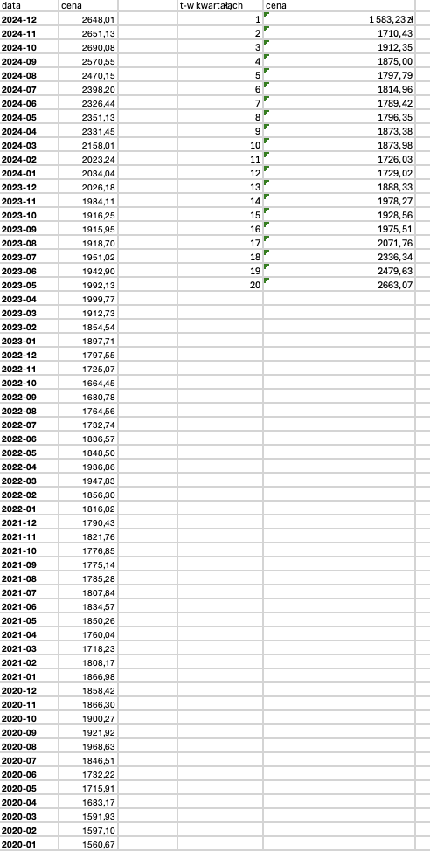
Rysunek 1 Cena złota w latach 2020–2024
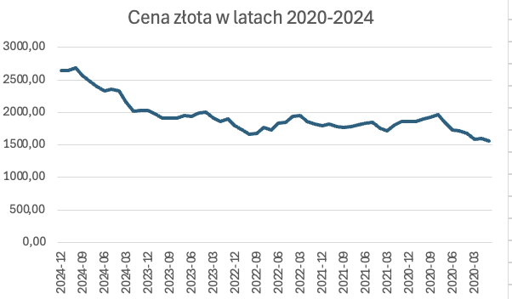
Rysunek 2 Wykres ceny złota

Dane 2:
Dane przedstyawiają ilość pasażerów ( w tysiącach) na lotniksu w Krakowie w latach 2022-2025.
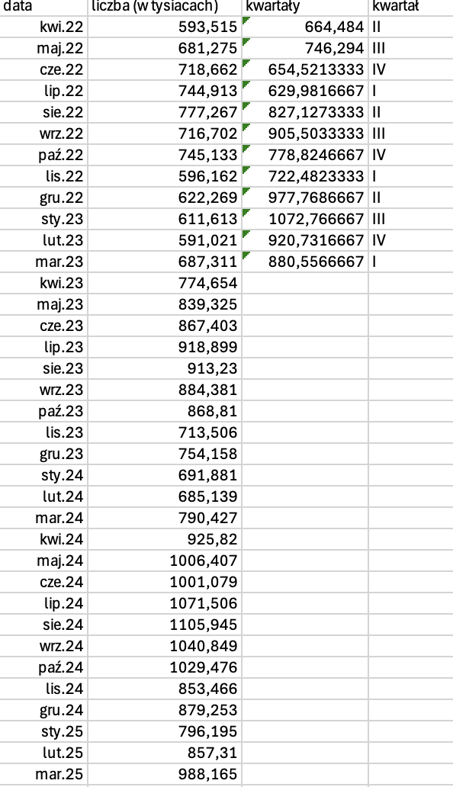
Rysunek 3 Ilość pasażerów w 2022-25

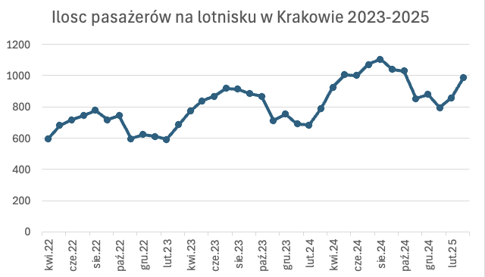
Rysunek 4 Wykres ilości pasażerów w Krakowie

Źródła:
https://goldenmark.com
https://www.krakowairport.pl/pl/miesieczne

Modele szeregów czasowych z tendencją rozwojową zmiennej prognozowanej:

a) Model analityczny
Model analityczny opisuje zmienność szeregu czasowego za pomocą funkcji matematycznej. Ocenia się go na podstawie dopasowania do danych historycznych.
Ważnym założeniem przy konstrukcji modelu analitycznego, zwłaszcza dla prognoz przedziałowych, jest hipoteza o normalności rozkładu reszt . Zakłada się, że reszty powinny być rozkładu normalnego, co umożliwia poprawne wyznaczanie przedziałów ufności dla prognoz.
Normalność reszt sprawdza się testami statystycznymi, np. testem Shapiro-Wilka lub analizując histogram i wykres Q-Q reszt.

b) Model liniowy Holta
Model Holta jest rozszerzeniem prostego wygładzania wykładniczego, uwzględniającym trend. Opiera się na dwóch równaniach rekurencyjnych:
- jedno dla poziomu serii,
- drugie dla trendu.
Model dostosowuje się do danych, aktualizując poziom i trend w czasie. Parametry modelu są estymowane na podstawie minimalizacji błędu prognozy. Jest szczególnie przydatny przy danych bez wahań sezonowych, ale o wyraźnym trendzie.

c) Model trendu pełzającego z wagami harmonicznymi
Trend pełzający zakłada lokalną aproksymację trendu przy użyciu średnich ruchomych. Wersja z wagami harmonicznymi oznacza, że obserwacjom bliższym środka okna przypisuje się większe wagi, malejące harmonicznie.
Model ten dobrze wygładza dane przy niewielkich nieregularnościach oraz eliminuje krótkookresowe fluktuacje, skupiając się na długookresowej tendencji.

Modele szeregów czasowych z wahaniami okresowymi zmiennej prognozowanej:

a) Metoda wskaźników (multiplikatywna i addytywna)
Metoda wskaźników sezonowych polega na:
- wydzieleniu trendu z danych,
- wyznaczeniu wskaźników sezonowych,
- od sezonowaniu danych,
- modelowaniu trendu i prognozowaniu.
Model multiplikatywny:
Zakłada, że zmiany sezonowe są proporcjonalne do poziomu szeregu (sezonowość wzrasta wraz z trendem).
Używa się go, gdy amplituda sezonowych zmian zwiększa się wraz ze wzrostem wartości szeregu.
Model addytywny:
Zakłada, że zmiany sezonowe są stałe (niezależne od poziomu szeregu).
Stosowany, gdy wahania sezonowe mają podobną amplitudę bez względu na poziom trendu.
Różnica w stosowaniu: wybór modelu zależy od charakteru sezonowości w danych (stała amplituda → addytywny; zmienna amplituda → multiplikatywny).

b) Model Wintersa (Holt-Winters)
Model Holt-Wintersa to rozszerzenie modelu Holta o sezonowość:
- wersja addytywna: gdy wahania sezonowe są stałe,
- wersja multiplikatywna: gdy amplituda sezonowości zmienia się wraz z poziomem szeregu.
Model ten obejmuje trzy równania rekurencyjne dla:
- poziomu szeregu,
- trendu,
- sezonowości.
Używa wygładzania wykładniczego dla każdej składowej.
Jest bardzo elastyczny i pozwala na dobre prognozowanie szeregów o wyraźnym trendzie i sezonowości.

c) Metoda trendów jednoimiennych
Polega na analizie danych z kolejnych lat dla tych samych okresów (np. stycznia z roku na rok).
Ocenia się zmiany tego samego okresu w kolejnych latach, co pozwala na wykrycie:
- rocznych trendów sezonowych,
- długookresowych zmian sezonowych.
Metoda szczególnie przydatna przy analizie rocznych cykli w szeregu miesięcznym lub kwartalnym.

d) Analiza harmoniczna
Analiza harmoniczna polega na przedstawieniu szeregu czasowego jako sumy fal sinusoidalnych o różnych częstotliwościach i amplitudach (rozkład Fouriera).
Pozwala wykryć ukryte cykle o różnych długościach okresu, nawet jeśli nie są one łatwo zauważalne na wykresie.
W praktyce wykorzystywana do:
- identyfikacji głównych składników cyklicznych,
- budowy prognoz na podstawie wykrytych okresowości.

Uzasadnienie doboru metod

Dobór metod analizy i prognozowania został dokonany na podstawie charakterystyki danych, w szczególności:
  - obecności lub braku trendów rozwojowych,
  - występowania sezonowości (periodycznych wahań),
  - długości szeregu czasowego,
  - celu prognozy (krótkoterminowa czy długoterminowa).

- Dla danych o cenach złota (2020–2024):

Zastosowano modele przeznaczone do szeregów z trendem, ale bez wyraźnej sezonowości:
Model analityczny – dla dopasowania funkcji matematycznej opisującej trend (np. liniowy, wykładniczy).
Model Holta (wygładzanie wykładnicze z trendem) – dla prognozy szeregu z rosnącą lub malejącą tendencją.
Trend pełzający z wagami harmonicznymi – dla wygładzenia krótkookresowych fluktuacji i obserwacji długofalowego trendu.
Celem było uchwycenie rozwoju cen w czasie i określenie przyszłych poziomów cen przy użyciu modeli niewymagających obecności sezonowości.

- Dla danych o liczbie pasażerów (2022–2025):

Zastosowano modele przeznaczone do szeregów z trendem i sezonowością:

Metoda wskaźników sezonowych (addytywna/multiplikatywna) – do wyodrębnienia sezonowości i prognozowania z uwzględnieniem stałej lub zmiennej amplitudy wahań.
Model Wintersa (Holt-Winters) – zaawansowany model do prognoz szeregu z sezonowością i trendem. Wersje addytywna lub multiplikatywna były dobierane na podstawie kształtu sezonowości.
Metoda trendów jednoimiennych – do identyfikacji rocznych zmian dla tych samych kwartałów w kolejnych latach.
Analiza harmoniczna – do identyfikacji ukrytych cykli w szeregach pasażerskich, przydatna w przypadku nieregularnych cykli sezonowych.

Dobór modeli umożliwia kompleksową ocenę i porównanie skuteczności prognozowania zarówno trendów, jak i wahań sezonowych.

Analiza danych i prognozy
1. Cena złota (2020–2024)
Charakterystyka danych:
- Dane kwartalne, wyrażone w USD/uncję.
- Występuje trend rosnący, brak wyraźnej sezonowości.
- Dane historyczne wskazują na znaczący wzrost cen w ostatnich kwartałach.
Zastosowane modele i wyniki:
- Model analityczny: prognozy umiarkowane, średnie dopasowanie.
- Model Holta: bardzo dobre dopasowanie, najlepiej odwzorowuje wzrostowy trend.
- Trend pełzający: wartości bardziej wygładzone, mniej dokładne przy szybkich zmianach cen.

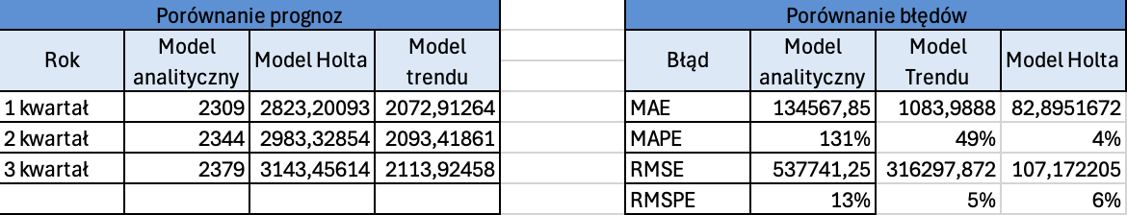
Rysunek 5 prognoza i błedy- dane1

2. Liczba pasażerów na lotnisku Kraków-Balice (2022–2025)
Charakterystyka danych:
- Dane kwartalne, wyrażone w tysiącach pasażerów.
- Wyraźny trend wzrostowy po pandemii.
- Obecna sezonowość – większy ruch w 2. i 3. kwartale.
Zastosowane modele i wyniki:
- Metoda wskaźników sezonowych – dobrze odzwierciedla amplitudę sezonowości.
- Model Wintersa (Holt-Winters) – elastyczny, prognozuje zarówno trend, jak i sezonowość.
- Model trendów jednoimiennych – dobry do analizy cyklicznej i porównań rok do roku.

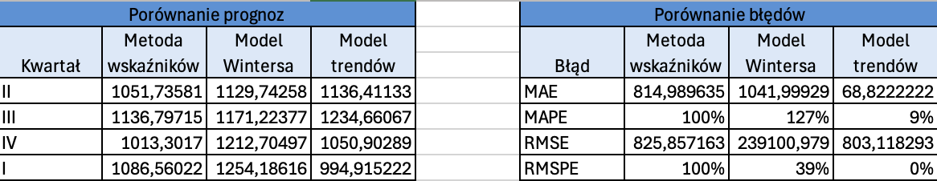
Rysunek 6 prognoza i błedy- dane2

Wnioski końcowe
Dane 1
Zmienność cen złota:
- Trend rosnący jest dobrze odwzorowany przez model Holta, poprzez osiągnięcie najniższych błędów prognozy.
Jest to najbardziej trafny model do prognozowania wartości złota w perspektywie krótkoterminowej.
- Prognozowanie cen złota powinno opierać się na modelach uwzględniających rozwój w czasie, bez konieczności sezonowości.
- W przyszłości warto badać wpływ geopolityki na zmiany cen złota.
Dane 2
Ruch pasażerski w Krakowie:
- Dane wykazują zarówno trend, jak i sezonowość.
- Najlepsze dopasowanie zapewniają modele wskaźników i trendy jednoimienne.
- Model Wintersa, mimo elastyczności, wykazał bardzo wysoki błąd RMSE, co może wynikać z niedopasowania do gwałtownych wzrostów.
- Prognozy wskazują na dalszy dynamiczny wzrost liczby pasażerów w okresach letnich.
- Potwierdzono, że dopasowanie modelu do charakterystyki danych (sezonowość) znacznie wpływa na trafność prognozy.
- MAPE i MAE były kluczowymi miarami skuteczności prognoz.

*** Zastosowanie praktyczne:
Wyniki mogą być użyte do planowania strategicznego w zakresie inwestycji (złoto) oraz logistyki i planowania przepustowości (lotnisko Kraków-Balice).

